**“НӨХӨН ҮРЖИХҮЙГ ДЭМЖИХ ЗОХИЦУУЛАЛТЫН ТУХАЙ”**

**ХУУЛИЙН ТӨСЛИЙН ОЛОН НИЙТИЙН ХЭЛЭЛЦҮҮЛГИЙН**

**ТАЙЛАН**

Нөхөн үржихүйг дэмжих зохицуулалтын тухай хуулийн төслийг 2017 оны 05 дугаар сарын 25-ны өдөр Улсын Их Хурлын цахим хэлэлцүүлгийн <http://forum.parliament.mn/projects?user=oyundari> хуудсанд байршуулан олон нийтэд мэдээлж санал авах ажлыг зохион байгуулсан. Энэ хугацаанд хуулийн төсөлтэй 885 хүн танилцсан бөгөөд тодорхой санал ирээгүй болно.

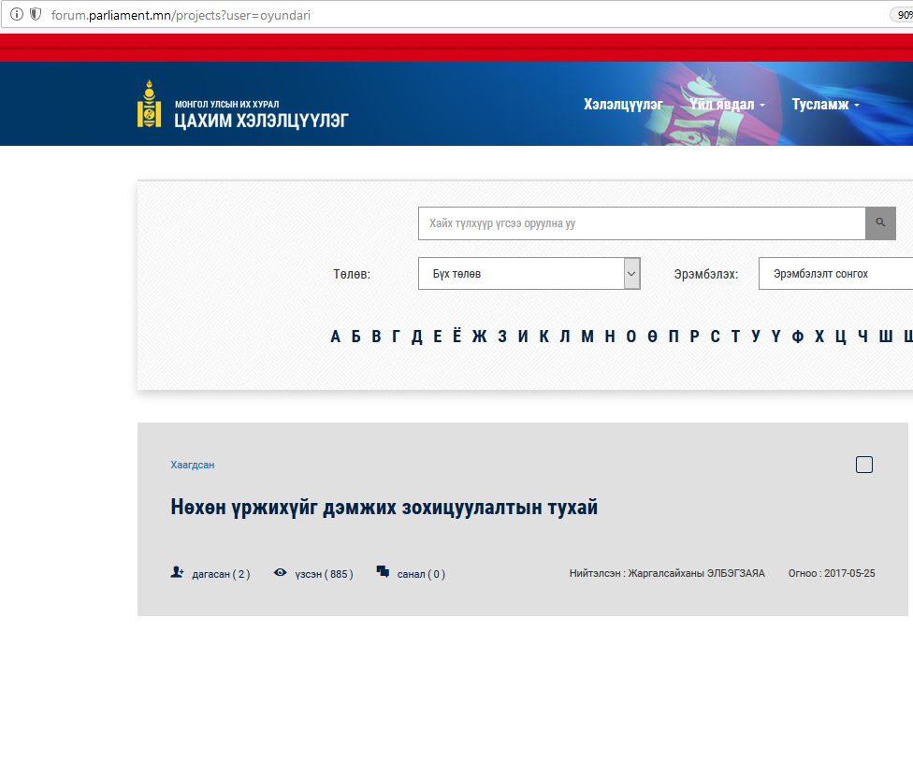

Нөхөн үржихүйг дэмжих зохицуулалтын тухай хуулийн төслийн талаар “Монгол шуудан” компанитай хамтран 2017 оны 2 дугаар сарын 1-ний өдрөөс 2017 оны 4 дүгээр сарын 1-ний өдрийн хугацаанд 21 аймаг, 330 сум, нийслэлийн 9 дүүрэгт байрлах “Монгол шуудан”-ийн салбараар иргэдийг хуулийн төслийн талаар саналаа илэрхийлэх боломжийг бүрдүүлж, захидлаа үнэгүй явуулах байдлаар /тусгай шуудангийн хайрцаг гаргасан/ санал авах ажлыг зохион байгууллаа. Орон нутгийн эрүүл мэндийн байгууллагууд, өрхийн эрүүл мэндийн төвүүдэд “Санал авах хуудас” хүргүүлсэн бөгөөд энэ дагуу иргэдээс 23 захидал, 100 гаруй санал ирснээс 56 саналыг хуулийн төсөл боловсруулахад харгалзан үзэж тусгасан болно.

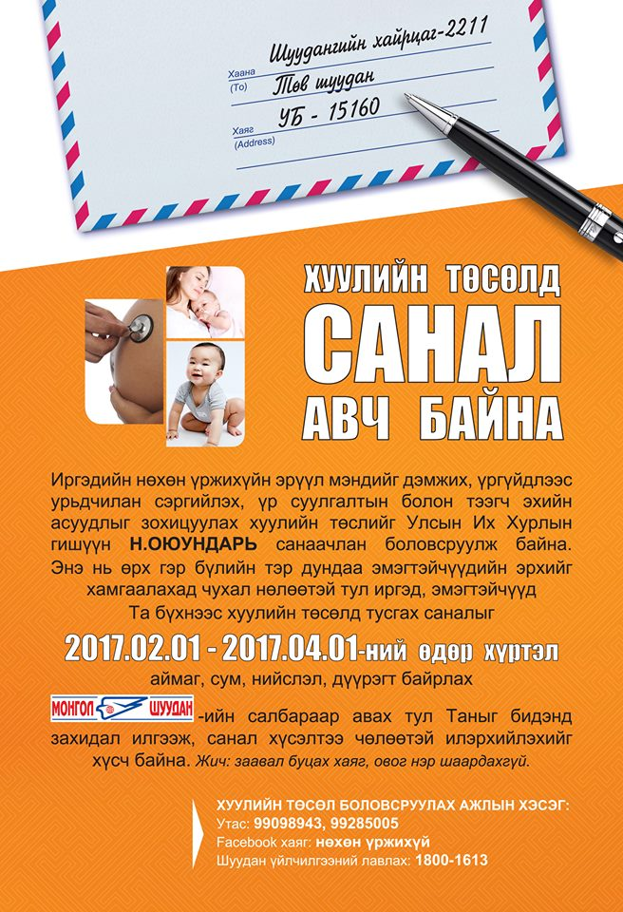

Иргэдийн хувьд хуулийн төслийг дэмжиж байгаагаа илэрхийлж байсан бөгөөд үргүйдэл болон нөхөн үржихүйн асуудал бол тухайн улсын хүн амын бодлогын чухал асуудал байсаар байтал манай улс жирэмслэлтээс хамгаалах талаар илүүтэй бодлогоо чиглүүлэхээс биш нөхөн үржихүйн эрүүл мэндийн асуудлыг бодитойгоор авч үзэхгүй байна гэсэн санал түлхүү гарч байсан.

Үргүйдлийн асуудалтай, үр шилжүүлэн суулгах аргаар үр хүүхэдтэй болох хүсэлтэй иргэд БНСУ болон ОХУ-ын эмнэлэгт их ханддаг бөгөөд БНСУ-д 2015 онд зорчихоор эмчилгээний виз авсан 3700, 2016 онд 3100, 2017 онд 3800, 2018 оны эхний хагас жилийн байдлаар 1900 хүн байгаа нь гадагш эмчилгээ, үйлчилгээнд явах хүсэлтэй, түүнээс нөхөн үржихүйд туслах аргаар үр хүүхэдтэй болох хүсэлт их байгааг харуулж байна.

Иймд үргүйдлийн эмчилгээ хийлгэж байгаа, үр шилжүүлэн суулгах ажиллагааг гадаад улс оронд болон Монголдоо хийлгэсэн эмэгтэйчүүдийн төлөөлөлтэй уулзаж, тэдний санал хүсэлт, хуулиар хэрхэн зохицуулах талаар судалсан болно.

Мөн хуулийн төслийг холбогдох мэргэжлийн байгууллагууд, төрийн болон төрийн бус байгууллагад танилцуулан санал авсан болно. Үр шилжүүлэн суулгах чиглэлээр үйл ажиллагаа явуулж байгаа эрүүл мэндийн салбарт ажиллагсад, эмч, үр хөврөл судлаач нартай 2017 оны 1, 5 дугаар сард, 2018 оны 1, 4, 5 дугаар сард нийт 5 удаа уулзалтыг ганцаарчлан, бүлгээр гэсэн зохион байгуулалтаар уулзаж, хуулийн төслийн талаар танилцуулан саналыг нь тусгах ажлыг зохион байгуулав. Мөн нөхөн үржихүйд туслах аргын талаар судалж, холбогдох эмнэлэгт үйлчилгээ авахаар эмчлэгдэж байгаа ээжүүдтэй ганцаарчлан, бүлгээр уулзалтыг 2017, 2018 онд 4 удаа зохион байгуулж, хуулийн төслийн талаар танилцуулан, холбогдох саналыг авч тусгалаа.

Иргэдээс хуулийн төсөлтэй холбогдуулар гаргасан саналын түүвэр.:

|  |  |  |
| --- | --- | --- |
| **№** | **Иргэдийн санал** | **Хуулийн төсөлд тусгасан байдал** |
|  | Эмнэлгүүдийн эрх ашгаас илүүтэй үйлчлүүлэгч нарын эрх ашгийг хамгаалахад анхаарах. | **7 дугаар зүйл.Эрүүл мэндийн асуудал эрхэлсэн төрийн захиргааны**  **төв байгууллагын бүрэн эрх**  7.1.Нөхөн үржихүйн эрүүл мэндийг хамгаалах, нөхөн үржихүйг дэмжих зохицуулалтын туслах аргыг хэрэгжүүлэх ажлын хүрээнд эрүүл мэндийн асуудал хариуцсан төрийн захиргааны төв байгууллага дараах бүрэн эрхийг хэрэгжүүлнэ:  7.1.1.хууль тогтоомжийн хэрэгжилтийг зохион байгуулах;  7.1.2.нөхөн үржихүйд туслах аргыг ашиглан үргүйдлийг эмчлэх, тээгч эхийн зохицуулалтын үйл ажиллагаа болон түүнийг удирдан явуулж байгаа эмчлэх үйл ажиллагааны зөвшөөрөл бүхий мэргэжлийн эмч, үр хөврөл судлаачийн ажиллагаанд хяналт тавих;  7.1.3.нөхөн үржихүйг дэмжих зохицуулалтын үйл ажиллагаа явуулах тусгай зөвшөөрөл бүхий эмнэлгийн байгууллагыг арга зүйн удирдлагаар хангах, мэдээлэл судалгааны нэгдсэн сан бүрдүүлэх, холбогдох журам батлах;  7.1.4.нөхөн үржихүйд туслах аргыг ашиглан үргүйдлийг эмчлэх, тээгч эхийн зохицуулалтын тусламж, үйлчилгээний стандарт, оношилгоо, эмчилгээний удирдамж, заавар, журмыг нотолгоонд суурилсан, олон улсад хүлээн зөвшөөрөгдсөн удирдамжид нийцүүлэн тухай бүр боловсруулж батлах;  7.1.5.нөхөн үржихүйн эрүүл мэндийг хамгаалах, үргүйдлийг эмчлэх, нөхөн үржихүйд туслах аргыг ашиглахтай холбоотой харилцаанд талуудын хамрагдах шаардлагатай үзлэг оношилгоо, эмнэлгийн нарийн шинжилгээний жагсаалт, төрөл болон төлбөр хураамжийн дээд хязгаарыг тогтоох;  7.1.6.нөхөн үржихүйд туслах аргыг ашиглах явцад шаардлагатай үйлчилгээ, тусламжийн хөнгөлөлтийг эрүүл мэндийн даатгалын үйлчилгээнд хамруулах, үзүүлэлтийг харгалзан гүйцэтгэлд тулгуурлан санхүүжүүлэх аргачлалын төслийг холбогдох байгууллагатай хамтран боловсруулан батлуулах;  Энэ хүрээнд зохицуулагдах боломжтой. |
|  | Чадварлаг, мэргэшсэн эмч нарыг бэлтгэх |
|  | Эмч, эмнэлгийн байгууллагын хариуцлагыг дээшлүүлэх, үүрэгжүүлэх талаарх заалтууд оруулах |
|  | Мэргэшсэн эмч, ажилтан тогтвортой ажилладаг байх. Нэг эмчилгээ эхлээд явж байтал тодорхойгүй шалтгаанаар эмч солигддог үүнээс болж эмчилгээний үр дүнд өөрчлөлт орох тохиолдол байдаг |
|  | Үр шилжүүлэн суулгах аргаар ирэмсэн болсон эхийг харьяа дүүргийн болон төрөх эмнэлгүүд хяналтандаа авхаас татгалзах тохиолдол байдгыг анхаарч зохицуулалт хийж өгөх. |
|  | Үр шилжүүлэн суулгах эмнэлгийн тоо манай улсад 2 байхад хангалттай гэсэн судалгаа байдаг. Гэтэл 5-6 байгаа нь нэг талаараа бизнес болсон байгааг анхаарах. |
|  | Эмнэлгүүдэд стандартыг нарийн тогтоож өгөх. Эмнэлэг дотоод журам гэж хуулиас давсан журам гаргадаг. |
|  | Эмч, үйлчлүүлэгч нарын хооронд гэрээ байгуулдаг. Гэтэл уг гэрээ эмнэлэг өөрсдийн эрх ашгийг түлхүү анхаарсан байдаг тул талуудын эрх тэгш байдлын хангахад анхаарах |
|  | Тээгч эхээс бусад аргын эхчүүд хэрэглэхийг хүсдэг тул холбогдох зохицуулалтыг хуулийн төсөлд тусгах. | 10.1.Нөхөн үржихүйд туслах арга нь дараах төрөлтэй байна.   * үр цацах * үр шилжүүлэн суулгах * тээгч эхээр хүүхэд тээлгэж төрүүлэх   Шинжлэх ухаанаар баталгаажсан, хуулиар хориглоогүй бусад аргыг эрх бүхий байгууллагын тусгай зөвшөөрлийн дагуу хэрэглэж болно. |
|  | “2 хүртэлх насны нэгээс доошгүй хүүхэдтэй байх” гэснийг өөрчлөх хүүхдийн нас заах нь зөв эсэх. | 15.1.2.өөрийн төрүүлсэн нэгээс доошгүй хүүхэдтэй бөгөөд эрүүл өсөн бойжиж байгаа нь эрүүл мэндийн байгууллагын дүгнэлтээр тогтоогдсон байх; |
|  | Тээгч эхийн насыг 22-36. 22-38 гэх аль тохирохоор өөрчлөх | 15.1.1.тээгч эх болохыг зөвшөөрсөн эмэгтэй нь 23-аас 35 хүртэлх настай, бие болон сэтгэцийн хувьд эрүүл болох нь эмнэлгийн байгууллагаар бичгээр нотлогдсон байх; |
|  | “гэр бүл болоод 5 жил болсон” гэснийг өөрчлөх. | 17.1.1.гэрлэгчид нэг жил болон түүнээс дээш хугацааны турш гэр бүлийн харилцаатай байсан боловч хүүхэдтэй болох боломжгүй болох нь эмнэлгийн байгууллагын дүгнэлтээр тогтоогдсон байх; |
|  | Тээгч эх болох хүн гэр бүлийнхээ насанд хүрсэн хүн бүрээс зөвшөөрөл авхаар заасан байгааг өөрчлөх | 15.1.4.тээгч эх нь хуулийн дагуу гэрлэлтээ бүртгүүлсэн бол түүний нөхрөөс бичгээр зөвшөөрөл авсан байх; |
|  | “7.1.6”-д хэрэгжүүлэх гэж нэмэх | 7.1.6.нөхөн үржихүйд туслах аргыг ашиглах явцад шаардлагатай үйлчилгээ, тусламжийн хөнгөлөлтийг эрүүл мэндийн даатгалын үйлчилгээнд хамруулах, үзүүлэлтийг харгалзан гүйцэтгэлд тулгуурлан санхүүжүүлэх аргачлалын төслийг холбогдох байгууллагатай хамтран боловсруулан батлуулах; |
|  | 3.1.5.”үр хөврөл” гэж эр бэлгийн эс өндгөн эстэй нэгдэж 10 долоо хоног хүртэл хөгжсөнийг;  3.1.6.“хөлдөөсөн эс, үр хөврөл” гэж тусгай төхөөрөмжид тодорхой хугацаанд хөлдөөлгөсөн эр болон эм бэлгийн эс, үр хөврөлийг;  3.1.7.”үр цацах“ гэж үрийн шингэнээс идэвхитэй эр бэлгийн эсийг ялган умайн хөндийд цацахыг;  3.1.8.”үр шилжүүлэн суулгах” гэж сэдээлттэй болон сэдээлтгүй аргаар өндгөвчнөөс өндгөн эсийг ялган авч, өсгөврийн тусгай орчинд эр бэлгийн эстэй эвцэлдүүлэн үр тогтоож, үр хөврөл үүсгэн, эмэгтэйн умайн хөндийд шилжүүлэн суулгахыг;  3.1.9.”үр тогтолт” гэж өндгөн эс рүү эр бэлгийн эс нэвтрэн орж, удмын мэдээллээ солилцон, эвсэл үр үүсгэхийг;  3.1.10.”ураг” гэж үр тогтолт явагдсанаас хойш 57 дахь хоногоос төрөх хүртэлх хугацаанд өсөж байгаа организмыг;  3.1.11.“бэлгийн эсийн донор” гэж өөрийн бэлгийн эсийг нөхөн үржихүйд туслахад зориулан сайн дураар өгөгчийг;  3.1.12.”тээгч эх” гэж гэрлэгчдийн үр хөврөл, ургийг тээж, төлөөлөн төрөхөөр тохиролцсон, гэрээ байгуулсан ба шинээр төрөх хүүхдийг гэрлэгчдийн хүүхэд гэдгийг хүлээн зөвшөөрч, нөхөн үржихүйг дэмжих аргын дагуу жирэмсэн болсон эмэгтэйг;  3.1.13.”тээлгэгч” гэж эмнэлгийн дүгнэлтээр хүүхэд төрүүлэх боломжгүй болох нь тогтоогдсон, албан ёсоор төлөөлөн төрөх тухай тээгч эхтэй тохиролцсон буюу гэрээ байгуулсан, үр хөврөлөө тээлгэхийг хүлээн зөвшөөрсөн гэрлэгчдийг;  Гэсэн тодорхойлолтуудыг өөрчлөх | 3.1.5.”үр хөврөл” гэж эр эм бэлгийн эс нийлж үр тогтсонооос хойш 56 хоног хүртэл хөгжиж байгаа эсийг;  3.1.6.“хөлдөөсөн эс, үр хөврөл” гэж тусгай аргаар хөлдөөж хадгалсан бэлгийн эс, үр хөврөлийг;  3.1.7.”үр цацах“ гэж үрийн шингэнээс идэвхитэй эр бэлгийн эсийг ялган умайн хөндийд цацахыг;  3.1.8.”үр шилжүүлэн суулгах” гэж бэлгийн эсүүдийг лабораторийн орчинд нийлүүлэн үр тогтоож, өсгөвөрлөн умайн хөндийд шилжүүлэн суулгахыг;  3.1.9.”үр тогтолт” гэж эр, эм бэлгийн эс нийлж үр хөврөл үүсэхийг;  3.1.10.”ураг” гэж үр тогтолт явагдсанаас хойш 57 дахь хоногоос төрөх хүртэлх хугацаанд өсөж байгаа организмыг;  3.1.11.“бэлгийн эсийн донор” гэж ирээдүйд төрөх хүүхдийн өмнө эцэг эхийн үүрэг хариуцлагыг хүлээхгүйгээр бусад хүмүүст үргүйдлийг даван туулахад нь туслах зорилгоор өөрийн бэлгийн эсийг /үрийн шингэн, өндсөн эс/ сайн дураараа өгч байгаа хувь хүнийг;  3.1.12.”тээгч эх” гэж гэрээгээр бусдын хүүхдийг тээж төрүүлж өгч буй эмэгтэйг;  3.1.13.”тээлгэгч” гэж хүүхэд тээх боломжгүйн улмаас бусад эмэгтэйд өөрсдийн хүүхдийг гэрээгээр тээлгэж байгаа хосууд болон хувь хүнийг; |
|  | 14.1.1.умайн эмгэгтэй; /умайн хөндийн наалдац, умайн хатингиршил/  14.1.2.төрөлхийн эсхүл олдмол умайн гажигтай;  14.1.3.үр хөврөлийг давтан шилжүүлэн суулгалт амжилтгүй болсон, эсхүл шилжүүлэн суулгахад суулгасан боловч жирэмслэхгүй байгаа;  14.1.4.зуршсан зулбалттай;  14.1.5.төрөх үеийн болон умайд ажилбар хийх үеийн хүндрэлээс шалтгаалсан цус алдалтын улмаас амь насны заалтаар умайг тайруулсан бол;  14.1.6.бага аарцгийн эрхтнүүдийн хорт хавдар, түүний үсэрхийллийн улмаас умайг тайруулсан;  14.1.7.тухайн эмэгтэй жирэмсэн болсон үед гарах дасан зохицлын өөрчлөлтийг бие махбодийн хувьд дааж чадахгүй, жирэмслэлтийн улмаас амь насанд нь аюул учирч болзошгүй шинж тэмдэг тогтоогдсон бол;  Гэсэн эмнэл зүйн шинжүүдийг хасах. | Хуулийн төслөөс хассан. Журмаар зохицуулах боломжтой. |
|  | Энэ үйлчилгээ нь өртөг өндөр байдаг тул эрүүл мэндийн даатгалын сангаас хөнгөлөлт үзүүлхэд анхаарах | Төрийн бусад байгууллагад уламжлан шийдвэрлүүлэх саналтай. |
|  | Эмнэлгүүдэд жишиг үнийг мөрдүүлэх, харилцан адилгүй мөнгө нэхдэг. |
|  | Үргүйдлийн талаарх судалгаа хийх үүргийг холбогдох байгууллагад даалгах. |
|  | Нөхөн үржихүйн, хүн амын бодлогод төрөөс онцгой анхаарах. Огт хүүхэд төрүүлээгүй гэр бүлийн нарийвчилсан судалгааг гаргаж тэдэнд чиглэсэн бодит арга хэмжээ авах. |
|  | Хуулийг нийтэд таниулах, сурталчилхад анхаарах. |

ооОоо